

Facultatea de Sisteme Informatice și Securitate Cibernetică



GRUPA:

* C112A

AUTORI:

* Sd. Cap. Coman Miruna
* Sd. Cap. Taraboi Georgiana

PROF. COORD:

* Cpt. Ing. Arseni Stefan

**APLICAȚIE PENTRU MONITORIZAREA STĂRII COPIILOR**





* **Versiuni aplicație;**

1. Introducere
   1. Scopul proiectului;
   2. Lista definițiilor;
   3. Lista referințelor;
   4. Structura DCS.
2. Descrierea generală a produsului software
   1. Descrierea produsului software;
   2. Detalierea platformei HW/SW;
   3. Constrângeri.
3. Detalierea cerințelor specifice aplicației noastre
   1. Cerințe funcționale;
   2. Cerințe nefuncționale.

***CUPRINS:***

VERSIUNI APLICAȚIE

|  |  |  |
| --- | --- | --- |
| **Numar versiune** | **Client** | **Server** |
| Versiunea 1.0 | Realizarea unei interfețe grafice de bază, precum și autentificare, respectiv înregistrarea clientului | Implementarea unei baze de date și manipularea datelor corect, conexiunea la server (varianta inițială a documentului) |
| Versiunea 1.1 | Realizarea unui meniu principal, setări, posibilitatea logării automate | Posibilitatea de a transmite notificări și înregistrarea datelor transmise de utilizatori în baza de date creată |

1. 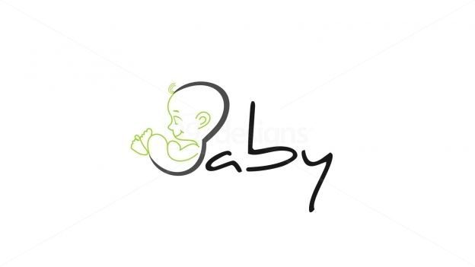**INTRODUCERE**

* 1. Scopul proiectului

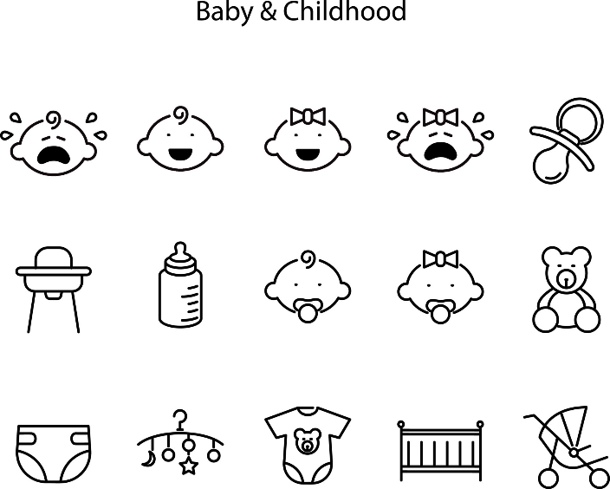

În ansamblu, aceasta este o soluție esențială pentru părinții care doresc să monitorizeze dezvoltarea și starea de sănătate a copiilor lor.

Proiectul presupune descrierea prietenoasă a unui sistem de management al sănătății și al creșterii pentru copii, utilizându-se o arhitectură client-server. Aplicația oferă funcționalitatea de autentificare a utilizatorilor și jurnalizare a acțiunilor acestora, precum și procesarea informațiilor introduse din interfața client și generarea de statistici relevante.

O parte esențială a acestei aplicații este jurnalul de activități pentru copii, care include informații importante precum hrănirea, orele de somn, sănătatea și monitorizarea creșterii.

De asemenea, clientului i se oferă o serie de opțiuni de filtrare și manipulare a informațiilor, precum și afișarea graficelor și statisticilor relevante copilului/copiilor.

1.2. Lista definitiilor

|  |  |
| --- | --- |
| **Abrevierea** | **Definiția** |
| HW | hardware |
| SW | Software |
| DCS | Document cu cerințe software |
| OS | Operating System |

1.3. Lista referintelor (documente externe folosite in ajutorul implementarii aplicatiei)

|  |  |
| --- | --- |
| **Aplicația** | **Scopul utilizării** |
| Qt Creator | Realizarea interfeței/front-end |
| MySQL | Crearea bazei de date |
| Visual Studio Community 2019 | Back-end, clase, interfețe |

1.4. Structura DCS

Documentul supus spre prezentare este divizat în două capitole: “Capitolul 2” (creionează o descriere detaliată a specificațiilor, precum și un posibil mod de utilizare a aplicației), „Capitolul 3” (descrierea cerințelor funcționale/nefuncționale ale produsului software propus spre realizare).

1. **DESCRIEREA GENERALA A PRODUSULUI SOFTWARE**
   1. 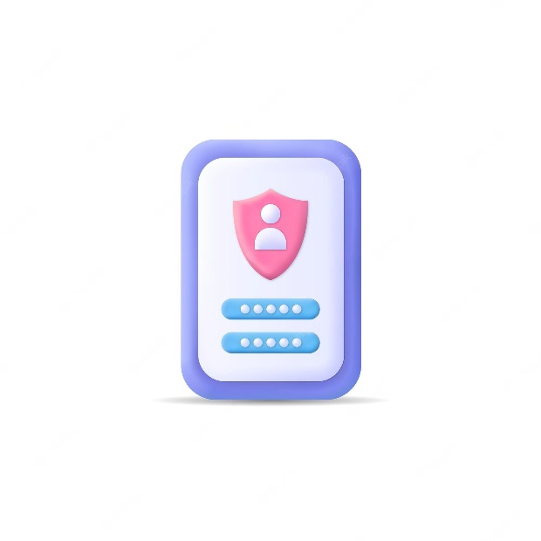 Descrierea produsului software

* Autentificare utilizatori: serverul trebuie să permită utilizatorilor (mama/tata/mătușă/unchi/prieten/medic) să se autentifice în sistemul aplicației prin introducerea unui nume de utilizator și a unei parole valide. Dacă autentificarea este validă, serverul va permite utilizatorului să acceseze interfața aplicației.

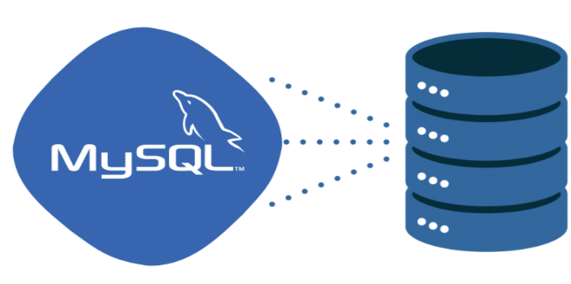

* Jurnalizare acțiuni: serverul trebuie să jurnalizeze acțiunile utilizatorilor și să le stocheze într-o bază de date. Aceste informații ne vor ajuta ulterior în generarea rapoartelor și statisticilor.

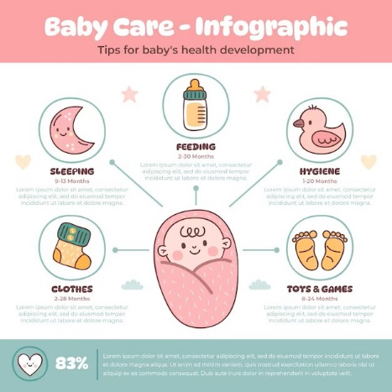

* Procesarea informațiilor introduse din interfața client: serverul trebuie să primească informații introduse de utilizator prin intermediul interfeței client și să le prelucreze. Aceste informații includ detalii cu privire la hrănirea copiilor, orele de somn, sănătate și monitorizarea creșterii.



* Hrănire: interfața client trebuie să permită utilizatorilor să introducă informații cu privire la hrănirea copiilor, inclusiv tipul de hrană (lapte sau hrană solidă), cantitatea și momentul hrănirii (ora curentă).



* Orele de somn: interfața client trebuie să permită utilizatorilor să introducă informații cu privire la intervalul orar de somn al copiilor (+calitatea somnului).

* Sănătate: interfața client trebuie să permită utilizatorilor să introducă informații cu privire la starea de sănătate a copiilor, inclusiv perioadele cu temperatură, consultațiile medicale și concluziile acestora, analizele și rezultatele lor, precum și lista vaccinurilor.



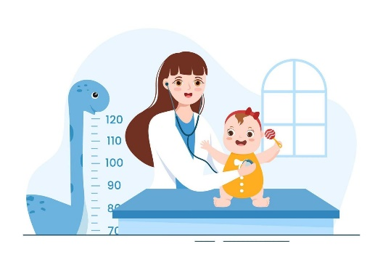

* Monitorizarea creșterii: interfața client trebuie să permită utilizatorilor să introducă informații cu privire la dimensiunea capului, înălțimea și greutatea copiilor.



* Generare statistici: serverul trebuie să genereze statistici bazate pe informațiile introduse de utilizatori. Aceste statistici pot fi afișate utilizatorilor prin intermediul interfeței client sau pot fi stocate în baza de date pentru a fi accesate ulterior.



* Manipularea informațiilor: interfața client trebuie să permită utilizatorilor să manipuleze informațiile introduse în diferite moduri (de exemplu, să le sorteze, să le filtreze).

2.2 Descrierea platformei HW/SW

Specificații hardware necesare (recomandat - minim):

* Procesor: Intel (R) Core(TM) i3, 1.60GHz 1.80GHz
* RAM : 4 GB
* OS: Windows 7, 8, 10, Linux
* Hard disk space: 1 GB

Medii de dezvoltare folosite:

* Microsoft Visual Community 2019
* Qt Creator
* Microsoft SQL

1. Detalierea cerintelor specific aplicatiei noastre
   1. Cerinte functionale
2. Autentificarea utilizatorilor: Serverul trebuie să permită utilizatorilor să se autentifice pentru a avea acces la aplicație.
3. Jurnalizarea acțiunilor: Serverul trebuie să înregistreze toate acțiunile efectuate de utilizatori, cum ar fi introducerea de informații, filtrarea și manipularea datelor.
4. Procesarea informațiilor: Serverul trebuie să primească și să proceseze informațiile introduse de utilizatori prin interfața client.
5. Generarea statisticilor: Serverul trebuie să genereze statistici și rapoarte bazate pe informațiile introduse de utilizatori.
6. Hrănirea copiilor: Clientul trebuie să permită utilizatorilor să înregistreze informații despre hrănirea copiilor, cum ar fi tipul de hrană, cantitatea și momentul în care a avut loc hrănirea.
7. Monitorizarea somnului: Clientul trebuie să permită utilizatorilor să înregistreze informații despre orele de somn ale copiilor.
8. Monitorizarea sănătății copiilor: Clientul trebuie să permită utilizatorilor să înregistreze informații despre sănătatea copiilor, cum ar fi temperatura, consultările medicale, analizele și vaccinurile.
9. Monitorizarea creșterii copiilor: Clientul trebuie să permită utilizatorilor să înregistreze informații despre dimensiunea capului, înălțime și greutatea copiilor.
10. Filtrarea și manipularea datelor: Clientul trebuie să permită utilizatorilor să filtreze și să manipuleze informațiile înregistrate despre copii.
11. Afișarea graficelor și statisticilor: Clientul trebuie să permită utilizatorilor să vizualizeze grafice și statistici bazate pe informațiile introduse și procesate de server.
    1. Cerinte nefunctionale
12. Securitate: sistemul trebuie să ofere un nivel ridicat de securitate, inclusiv autentificare, autorizare și criptare a datelor transmise între client și server.
13. Performanță: aplicația trebuie să fie rapidă și să aibă un timp de răspuns redus pentru a asigura o experiență de utilizare plăcută pentru utilizatorii finali.
14. Scalabilitate: sistemul trebuie să fie capabil să gestioneze un număr mare de utilizatori și să facă față creșterii volumului de date.
15. Disponibilitate: sistemul trebuie să fie disponibil pentru utilizatori în mod constant, cu un timp minim de indisponibilitate planificată pentru întreținere și actualizări.
16. Fiabilitate: sistemul trebuie să fie fiabil și să ofere o recuperare rapidă în cazul unei căderi a sistemului sau a pierderii de date.
17. Ușurința în utilizare: interfața utilizator trebuie să fie intuitivă și ușor de folosit, chiar și pentru utilizatorii fără experiență tehnologică.
18. Compatibilitate: aplicația trebuie să funcționeze pe o varietate de dispozitive și sisteme de operare, inclusiv pe dispozitive mobile